Impero di Aurelith

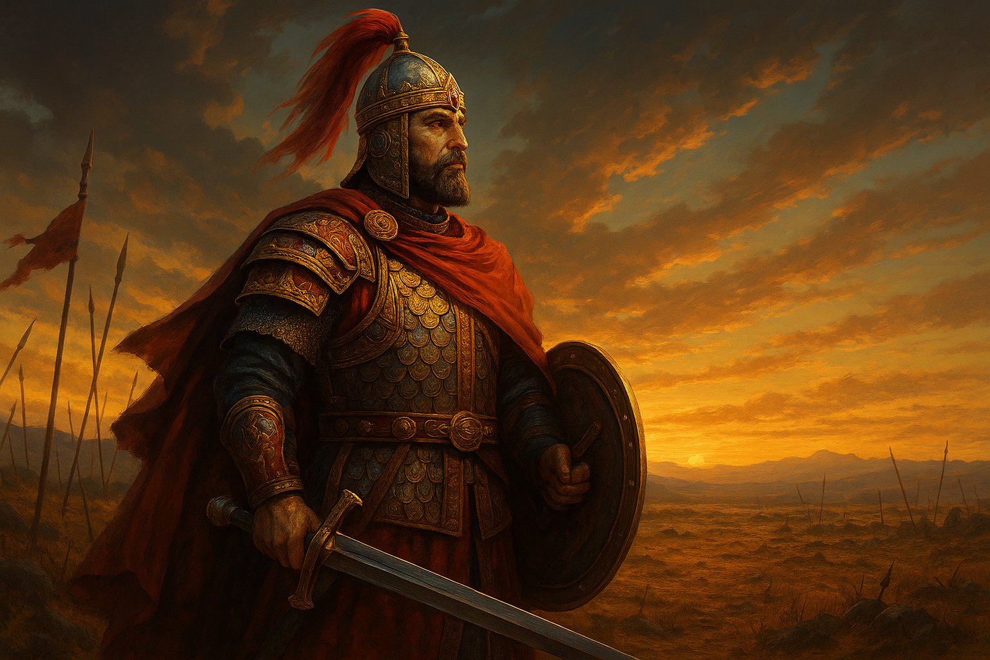

Per cinquant’anni l’Impero di Aurelith ha vacillato, logorato da intrighi, carestie e una guerra civile che ha compromesso la sua unità. Quando l’Imperatore Serenthus venne assassinato, l’equilibrio raggiunto a fatica si frantumò in un istante. La corte, già divisa in fazioni rivali, sprofondò nuovamente in un vortice di sospetti e ambizioni.

Nel cuore del delta del Niber sorge la città di Valystria, divenuta capitale di Aurelith dopo la guerra. Famosa per il commercio, rappresenta il fulcro della vita politica e amministrativa dell'impero.
Ma non fu scelta come capitale per le sue ricchezze dalle rotte commerciali, bensì per la sua importanza religiosa. Valystria è la più importante delle 3 città sante di Aurelith, dato che fu lì che ebbe origine il Culto Solare.

È qui che Varcalon, Sommo Portavoce della Verità Solare, ha deciso di mettere in atto il suo disegno. Forte del fanatismo dei suoi uomini del Sacro Ordine, un braccio armato che opera nell’ombra e oltre la legge imperiale, ha fatto assassinare Serenthus e imposto sul trono il giovane Keyros, proclamandolo “Figlio degli Astri”, unico imperatore legittimo per diritto divino.

Fra chi conosce la verità c’è Bardas, generale dell’Impero e amico fidato dell’imperatore defunto. Sa che Varcalon è il responsabile, sa che l’Ordine opera per instaurare un dominio assoluto del culto… ma non può provarlo. E in un Impero dominato dalla paura, anche un sussurro potrebbe condannarlo.

Mentre Valystria affoga nel fanatismo, nuove minacce si addensano lungo i confini,
le tribù mannare riemergono dalle foreste occidentali annunciando una Grande Caccia contro gli uomini, e il regno di Remlova, insieme alle sue provincie vassalle, scruta le debolezze di Aurelith con ambizioni sempre più evidenti.

Bardas non può contare che sulla lealtà dei suoi soldati e sulla lama che ha giurato di brandire per difendere l’Impero.
La vendetta per Serenthus arde nel suo cuore… ma per ora deve attendere.
Prima viene l'acciaio.

